**CÁC BƯỚC CÀI ĐẶT REACTIVE BEERS USING COUCHDB TRÊN UBUNTU**

**Install Curl:**

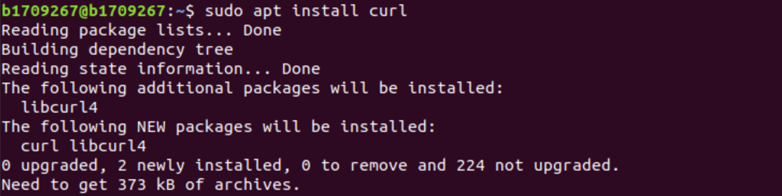

**Install Nodejs:** [**https://github.com/nodesource/distributions/blob/master/README.md**](https://github.com/nodesource/distributions/blob/master/README.md)

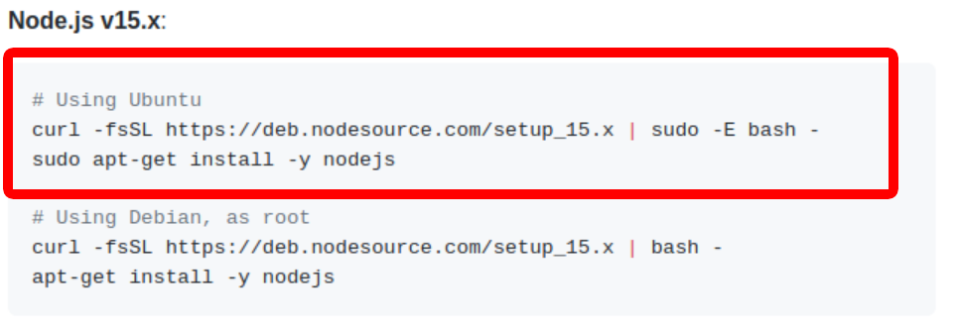

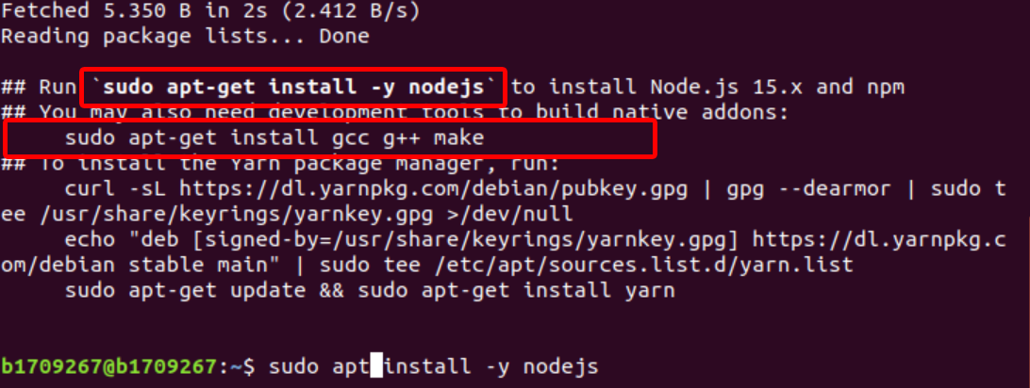

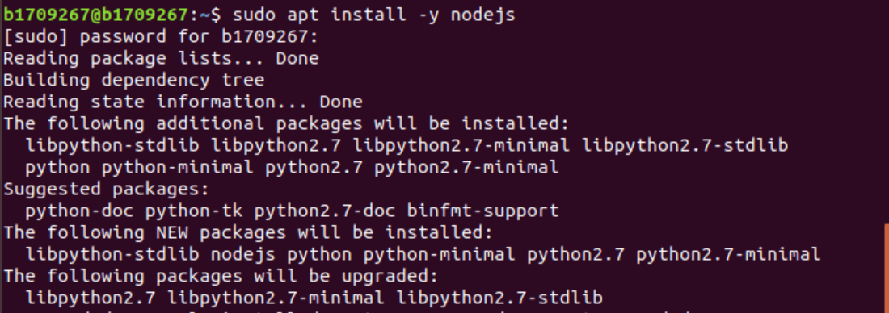

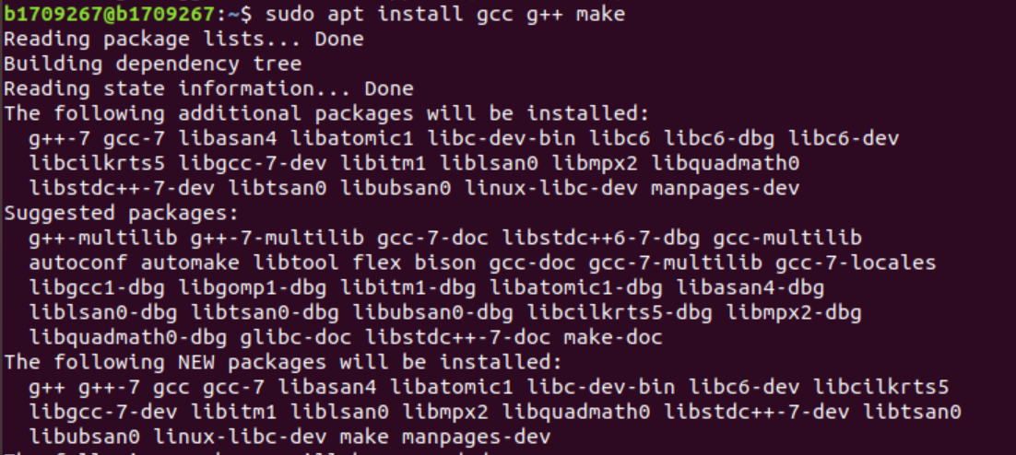

Cài đặt create-react-app:

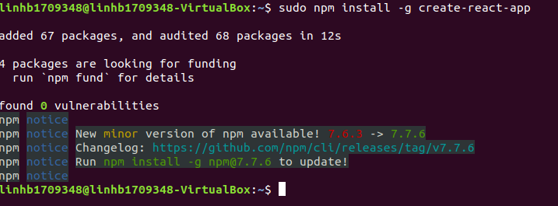

Update version 7.7.6:

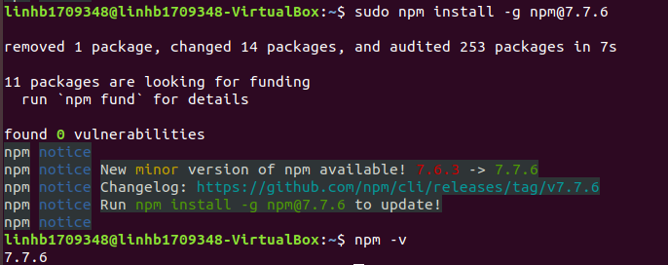

Create App Reactive-Beers:

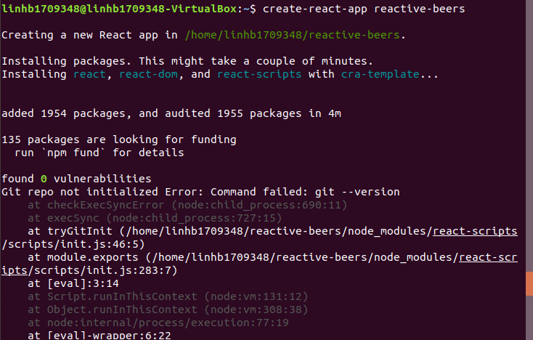

***Note: Nếu bị lỗi cài đặt ở bước này ([<https://github.com/facebook/create-react-app/issues/6776>])

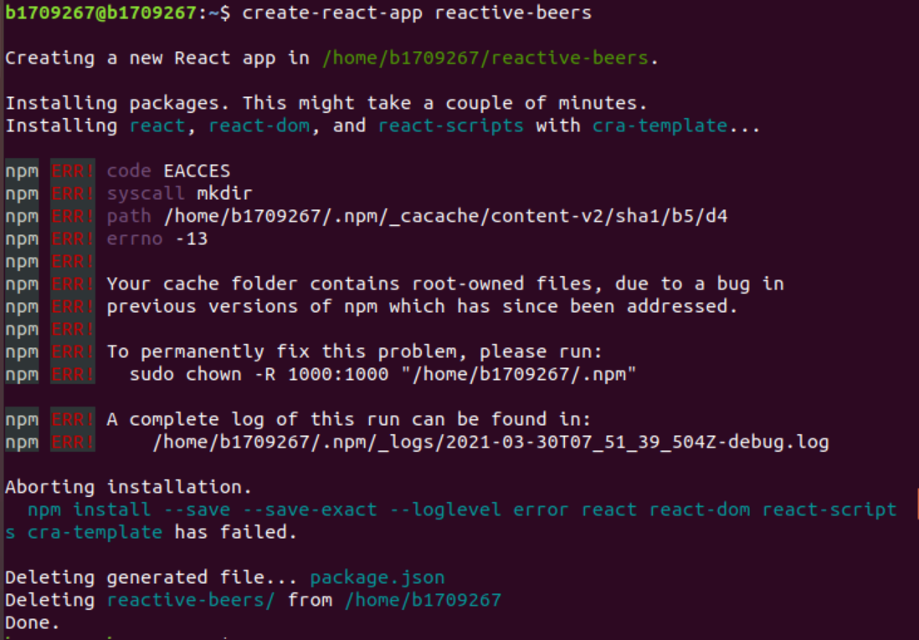

Hãy gõ lệnh “sudo npm cache clean --force”:



Kết quả:

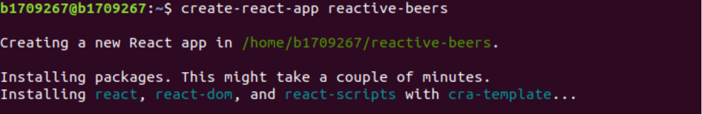

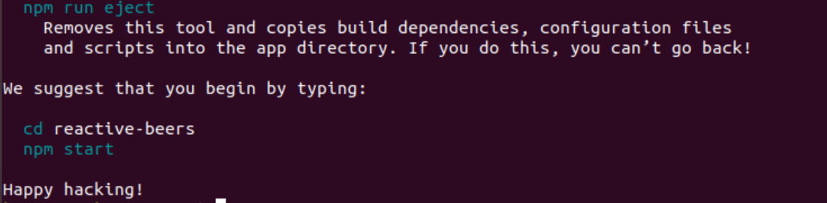

Chuyển vào thư mục Reactive-beers và cài đặt Pouchdb:

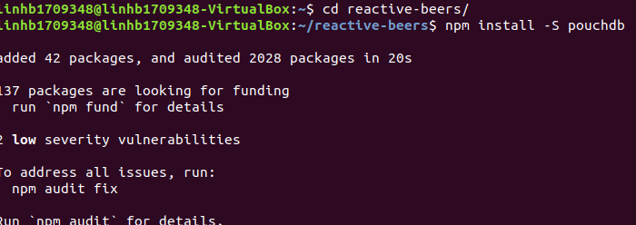

Cài đặt tree:

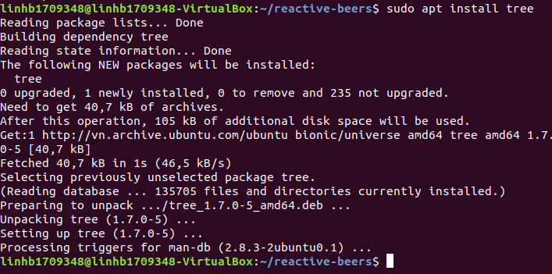

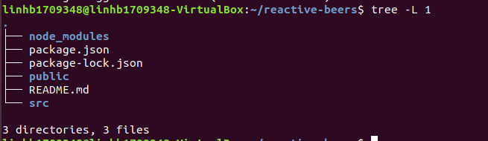

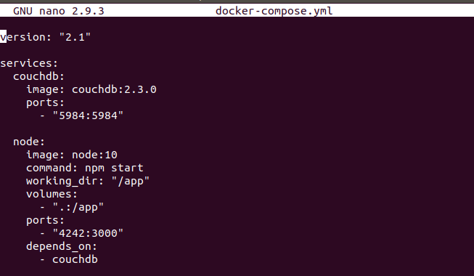

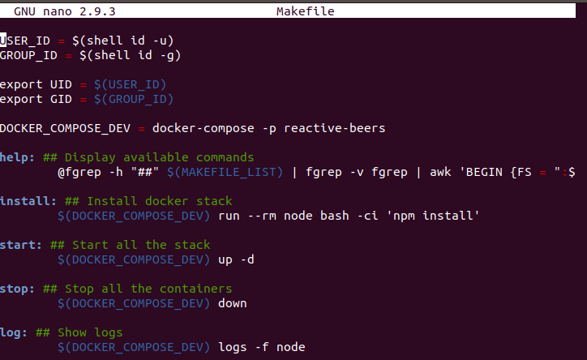

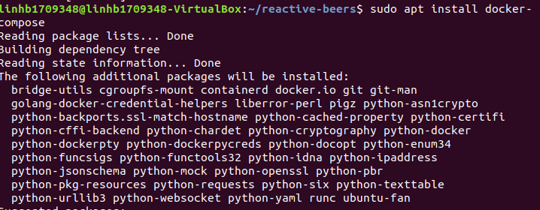

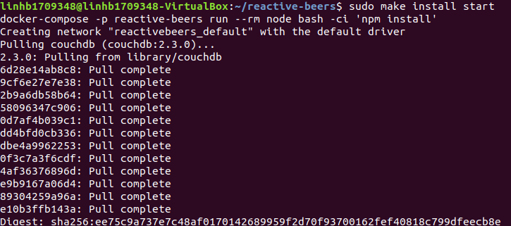

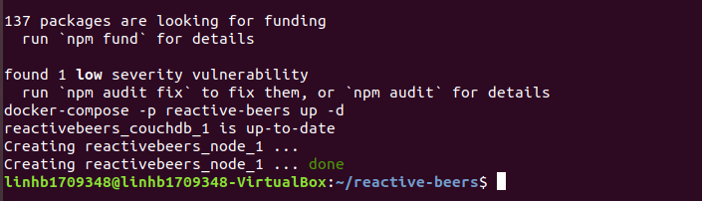

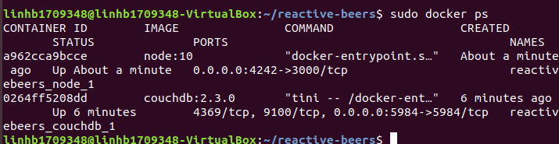

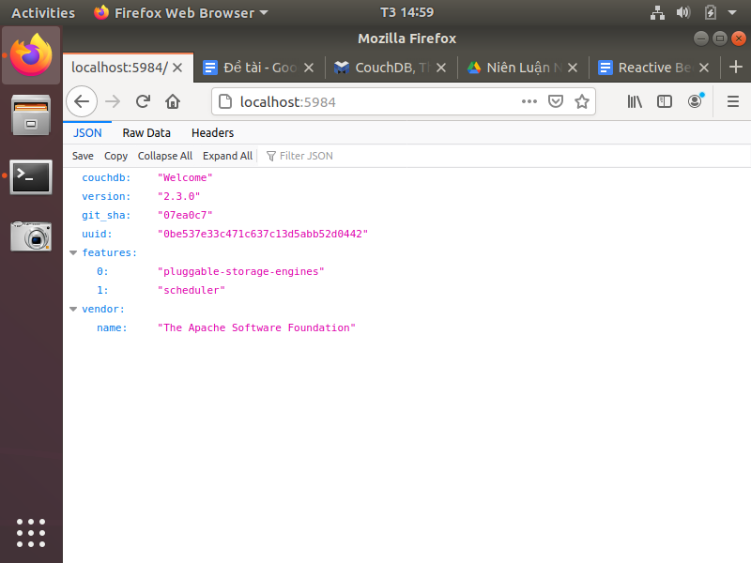

Nếu lỗi lệnh “sudo npm start”: ([<https://stackoverflow.com/questions/54751812/getting-enoent-no-such-file-or-directory-open-error-when-trying-to-move-app>])

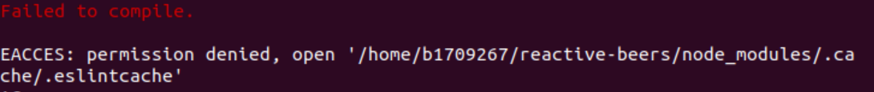

Hãy chạy lệnh “mv node_modules/.cache node_modules/.cacheBackup”



Sau đó chạy lại lệnh “sudo npm start”:

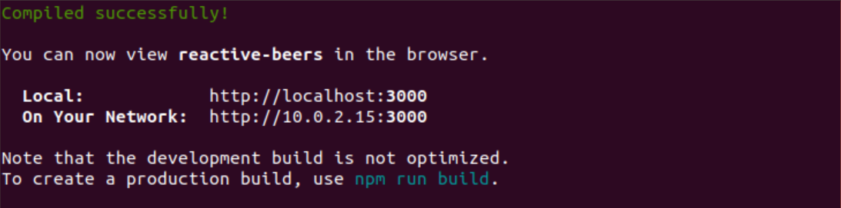

Nếu lệnh “sudo npm start” lỗi 1 lần nữa hay xóa file backup (node_modules/.cacheBackup) bằng lệnh rm. Sau đó chạy lệnh “mv node_modules/.cache node_modules/.cacheBackup” và chạy lại “sudo npm start”

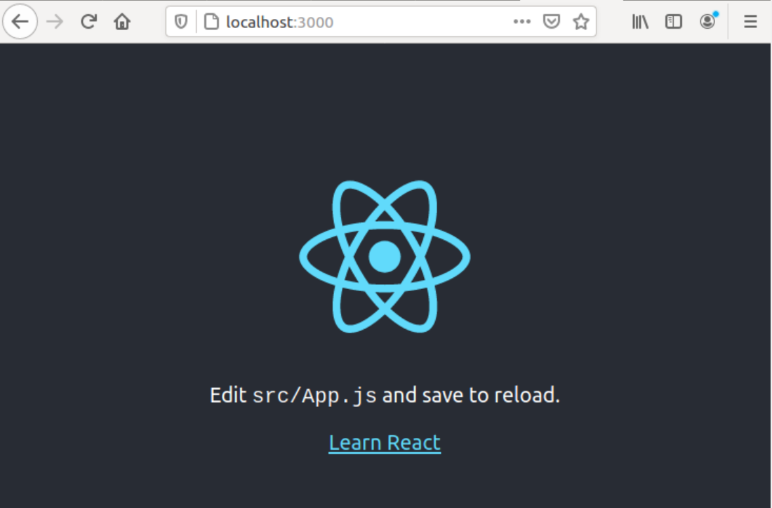

Database lúc này vẫn chưa có gì:

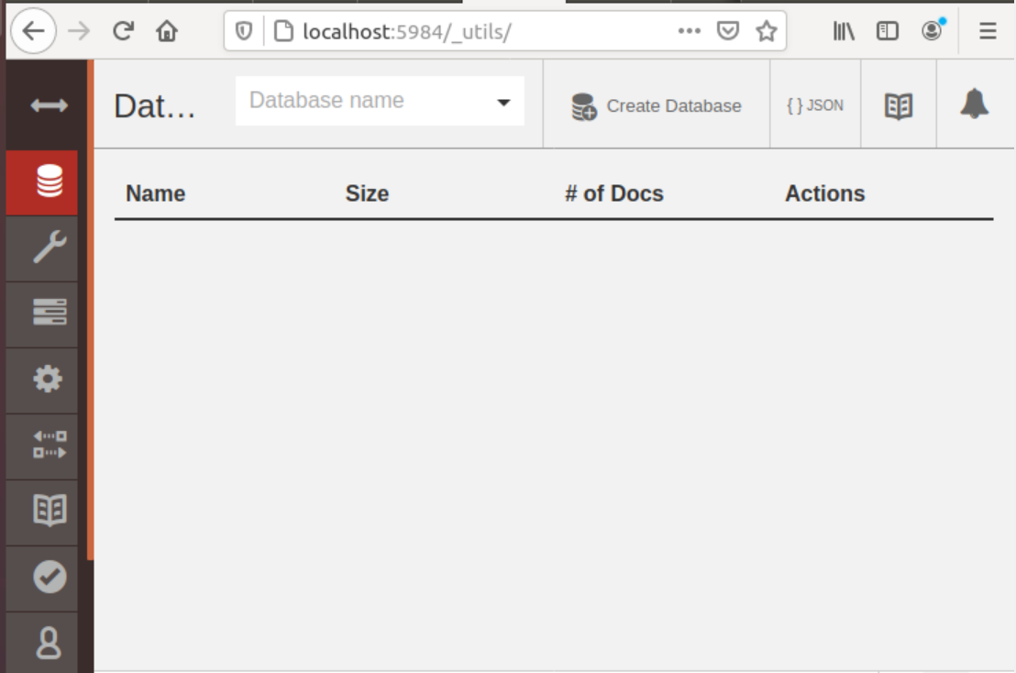

Tiến hành thiết lập cơ bản:

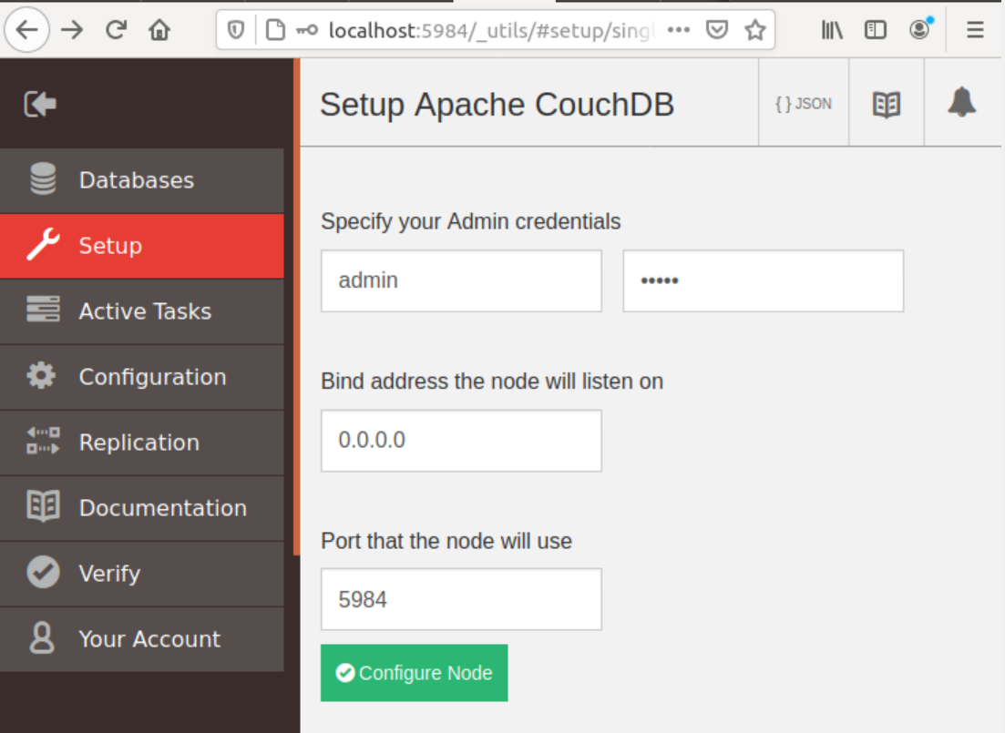

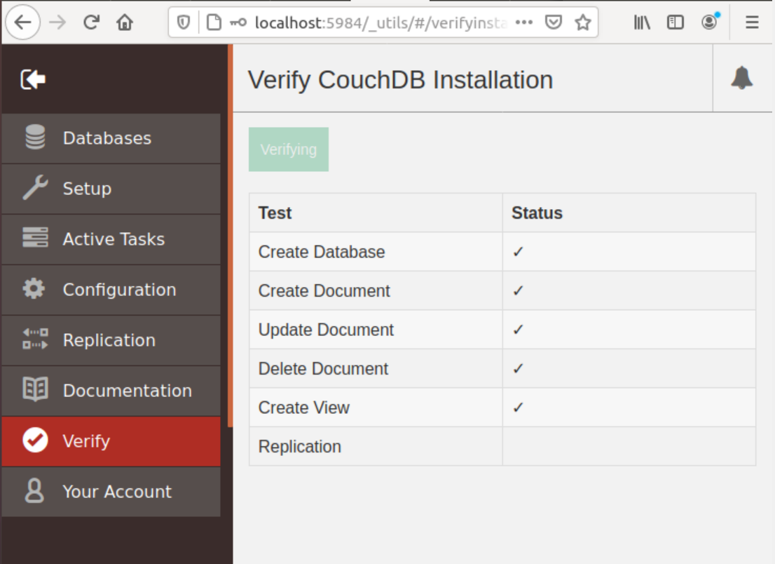

Database lúc này:

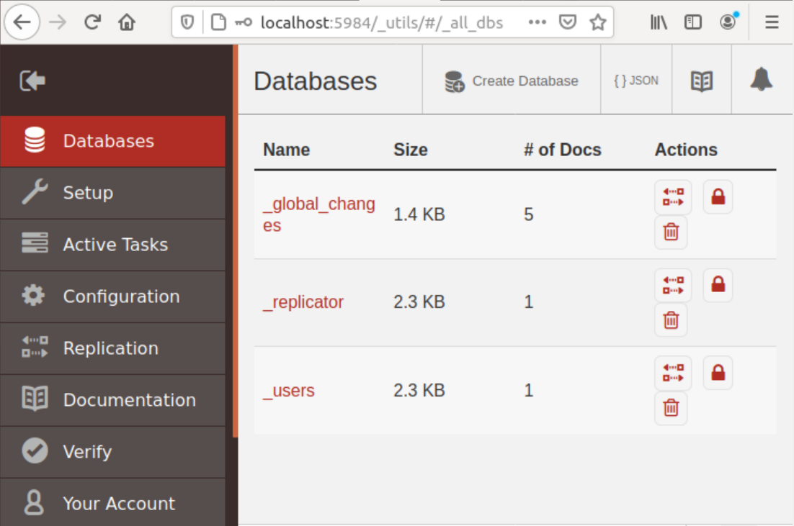

Nhập <http://localhost:3000> trên trình duyệt firefox:

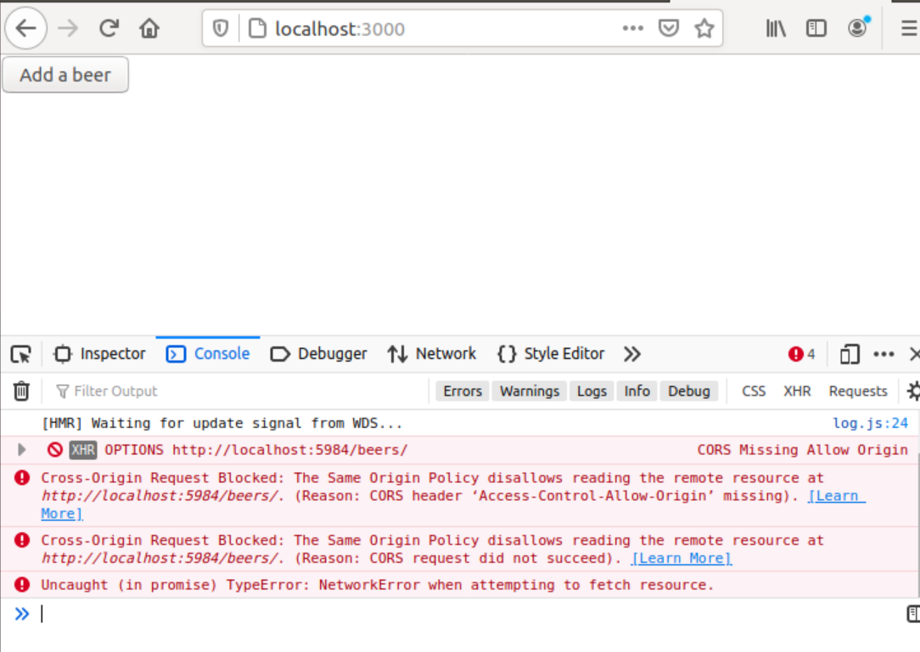

Thực hiện các bước sau để sửa lỗi: ([<https://pouchdb.com/errors.html>])

Chạy lệnh sudo npm install -g add-cors-to-coucdb để cài đặt add-cors vào couchdb.

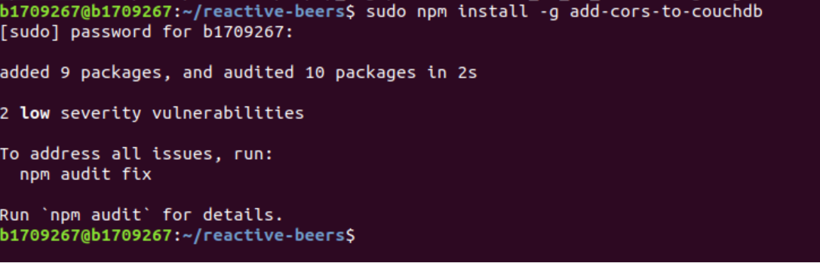

Sau khi cài xong ta dùng lệnh sudo add-cors-to-couchdb [http://127.0.0.1:5984/](https://172.0.0.1:5984/) -u myusername -p mypassword (myusername và và mypassword :tên user và password để đăng nhập vào couchdb đã tạo lúc ban đầu).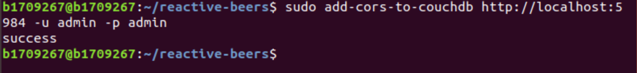

Tiếp theo chạy lệnh sudo npm start ta thu được kết quả như sau:

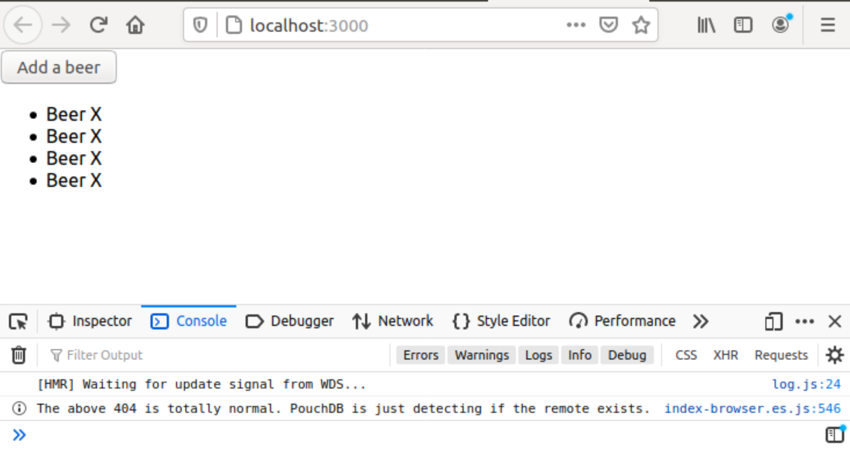

Lúc này nếu database beers chưa được tạo ra sẽ được tạo tự động:

